(1) SER, ESTAR, HAY
- Log på Min Læring. Læs under afsnittet ”Verberne ser, estar og hay”:
1) Brug af ser
2) Brug af estar
3) Brug af ser eller estar ved adjektiver, blot dette afsnit: https://minlaering.dk/bog/4-spanskgram/76-verberne-ser-estar-og-hay/1744-brug-af-ser-eller-estar-ved-adjektiver?afsnit=1746
4) Brug af hay
- Forklar med egne ord kort forskellen i brug af ser/estar/hay her neden for. Giv også eksempler på spansk:

Man bruger estar når…
Eksempel:

Man bruger ser når …
Eksempel:

Man bruger hay når…
Eksempel:

- Lav følgende oversættelsesopgaver (du har måske lavet dem før, det gør ingenting. Så laver du dem igen) Hvis I vil, kan I blot lave dem mundtligt to-og-to:
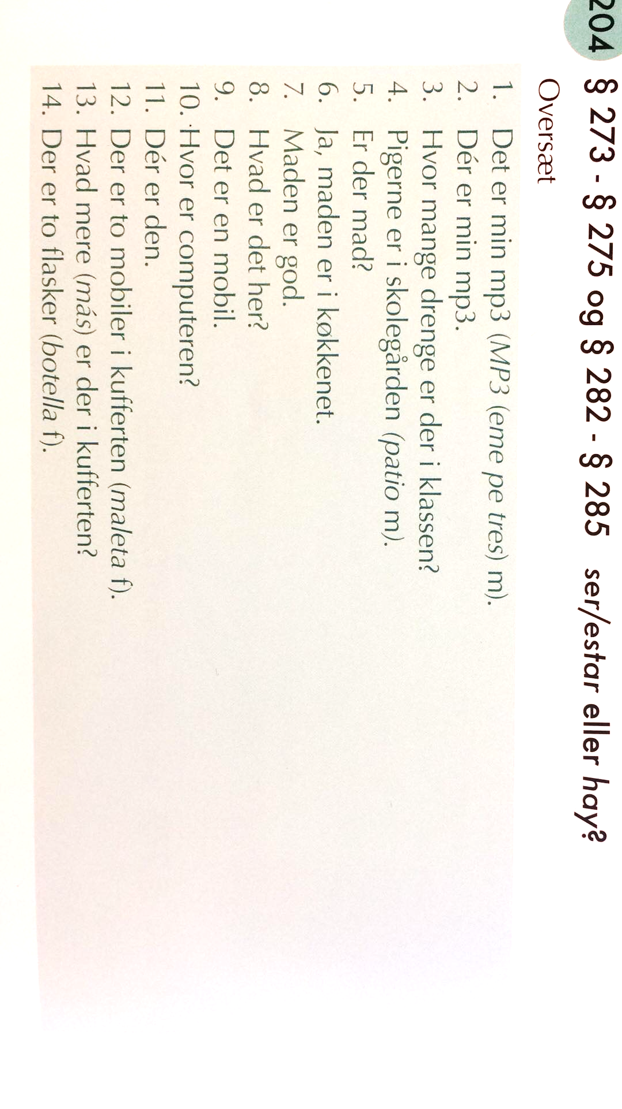
1: Es mi MP3
2:
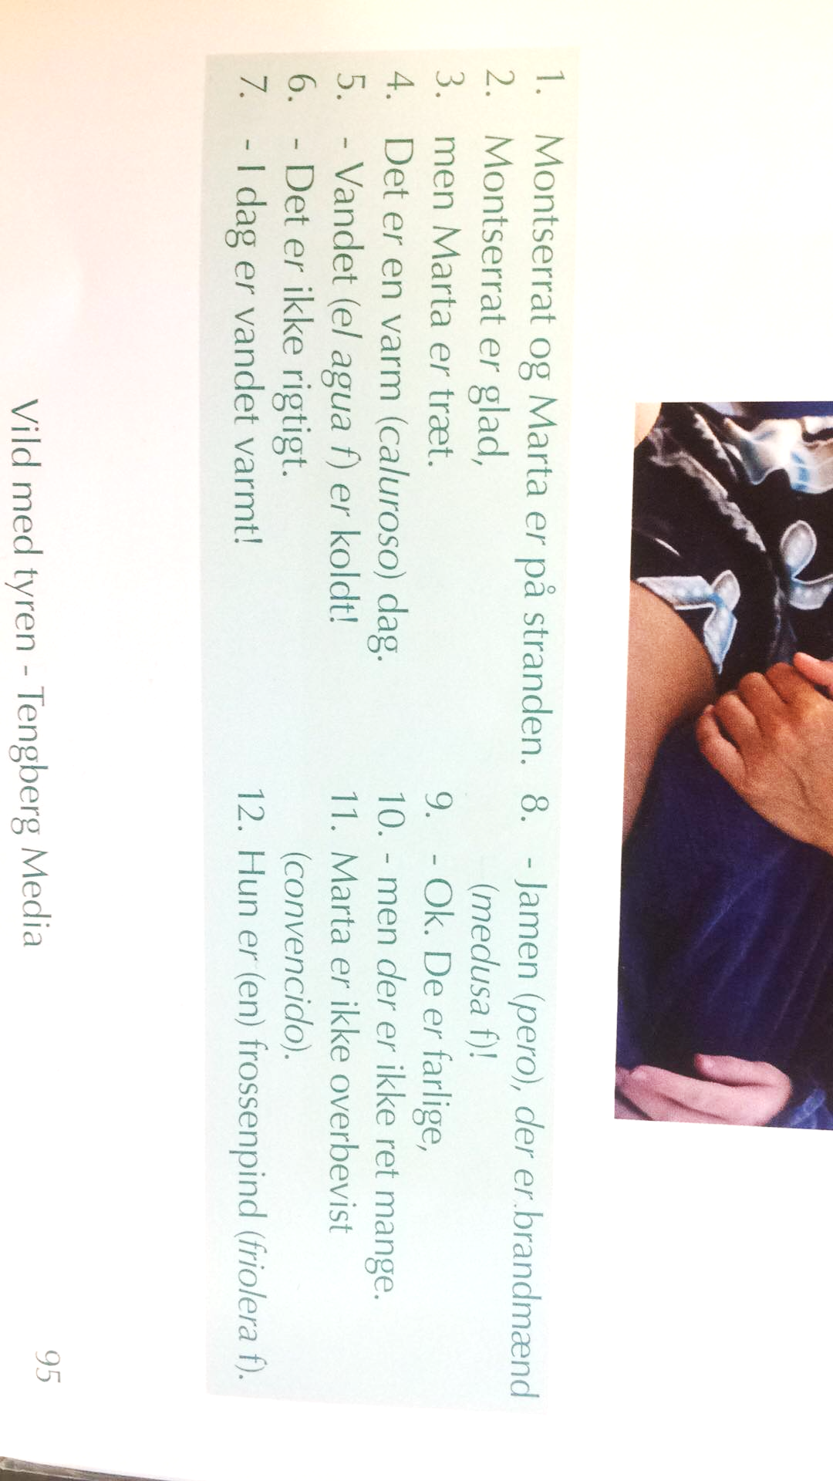
1: Montserrat y Marta…

(2) SUBSTANTIVER
& ARTIKLER
1. Log på Min Læring. Se følgende videoer og lav sammenfattende noter til teorien, der forklares:
1) Video om substantiver
2) Video om artikler
3) Genitiv på spansk
4) Sammensatte substantiver på spansk

Substantiver på spansk:

Artikler på spansk:

Genitiv på spansk:

Sammensatte substantiver på spansk:

2. Læs på MinLæring og lær dig selv mindst 3 regler for, hvordan man ved, om et spansk substantiv er (f) eller (m):

3. Find selv øvelser på MinLæring i kapitlerne ”substantiver” og ”artikler” og ”genitiv”, som du kan lave for at træne teorien

(3) PERFEKTUM

1. Log på Min Læring. Læs under afsnittet ”perfektum”:
1) introduktion
2) Dannelse af participium (regelmæssig OG uregelmæssig)
2. Lav mindst 3 længere sætninger, hvor du bruger perfektum. OBS: dit subjekt i de 3 sætninger skal ikke være det samme!
1:

2:

3:

3. Noter dig mindst 3 verber, som har uregelmæssigt participium og prøv at lave sætninger, hvor du bruger hvert af disse:

4. Lav til slut øvelse 2 (”oversæt sætningerne til spansk”): under afsnittet ”brug af perfektum på spansk”, følg link: https://minlaering.dk/bog/4-spanskgram/70-perfektum/1630-brug-af-perfektum-pa-spansk?afsnit=3503

(4) TRE OBLIGATORISKE VERBALPERIFRASER
1. Log på Min Læring. Læs under afsnittet ”verbalperifraser” (find selv hvor de er) om de 3 obligatoriske:
a) ir + a + infinitiv
b) tener + que + infinitiv
c) estar + gerundium
2. Forklar og eksemplificer med nogle sætninger, hvordan du bruger de 3 verbalperifraser
Når jeg vil udtrykke noget fremtidigt, kan jeg bruge ”ir + a + infinitv”
Eksempel:

3. Lav en lille tekst på spansk, hvor du fortæller om livet som gymnasieelev. Du kan med fordel repetere og bruge nogle af følgende gloser: Quizlet Emne 11: Studier
Du skal forsøge at inkorporere de 3 obligatoriske verbalperifraser

(5) DATIDERNE

1. Bøjningerne (er de vigtigste at kunne!!!)
Start med at huske, om du kan nogle af de regelmæssige verber i datid: præteritum og imperfektum. Kan du bøje følgende tre verber i de to tider uden brug af hjælpemidler?
Trabajar
Beber
Vivir

Ja, det kan jeg godt gå på MinLæring og læs om forskellen i brug af tider: At vælge mellem præteritum og imperfektum: https://minlaering.dk/bog/4-spanskgram/72-de-to-datider-praeteritum-og-imperfektum/1678-at-vaelge-mellem-praeteritum-og-imperfektum?afsnit=1679

Nej det kan jeg ikke gå på MinLæring og lær bøjningerne ved at gentage og gentage

2. Noter nogle vigtige tidsudtryk (forsøg først at huske dem, uden hjælpemidler), som tager hhv. imperfektum og præteritum, gerne med eksempelsætninger, hvor du anvender den pågældende datid (for disse udtryk kan hjælpe dig, når du skal BRUGE bøjningerne i kontekst):

(6) PSYKOVERBER

1. Forklar kort med egne ord, hvad man skal huske ved brug af psykoverber. Skriv også de psykoverber, du kender, ned her: (hvis du intet kan huske, skal du gå på MinLæring og repetere)
____________________________________________________________________________________________________________________________________________________________________________________________________________________________________________________________________________________________________________________________________________________________________________________________________________________________________________________________
__________________________________________________________________________
__________________________________________________________________________
__________________________________________________________________________

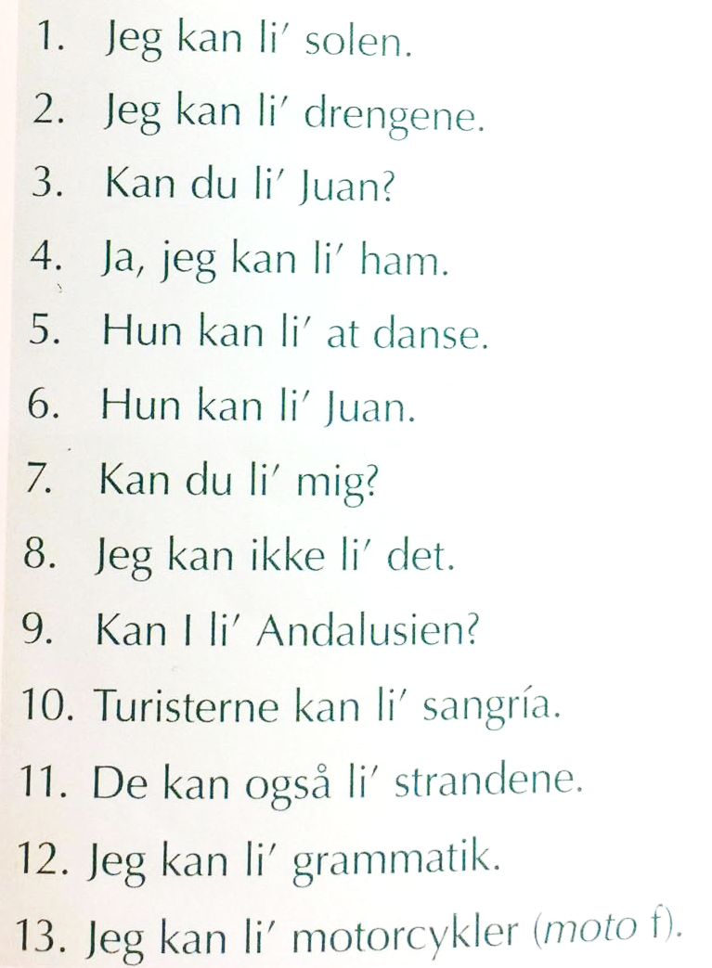
2. Lav følgende oversættelsesopgaver (lav dem i hånden på disse sider):
a) GUSTAR

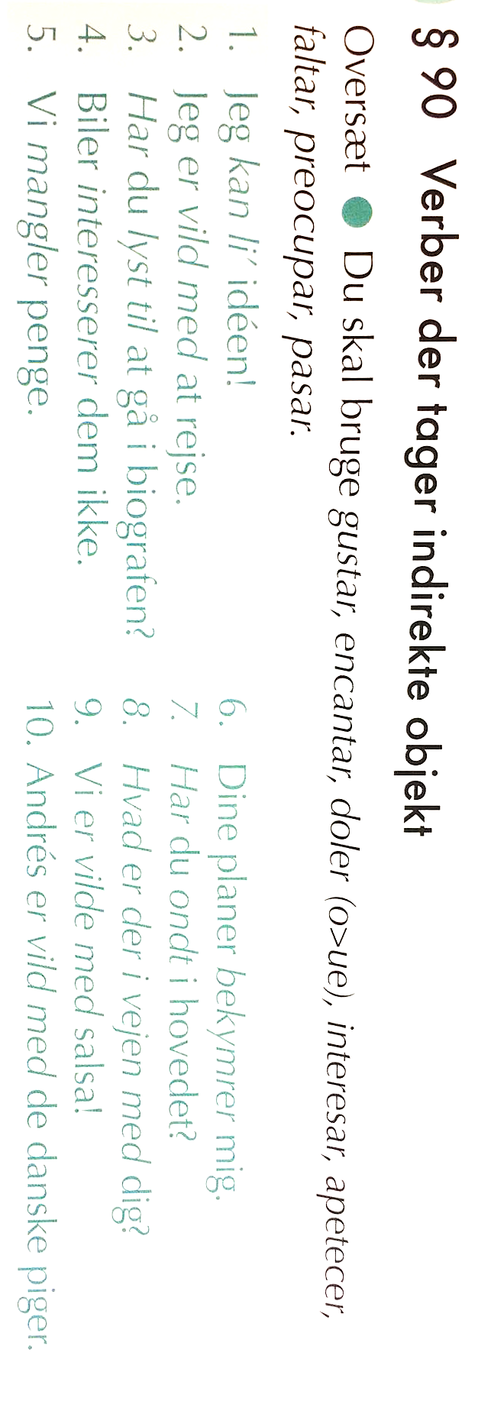
b) Andre psykoverber

(7) ANDRE VERBALPERIFRASER
Søg selv på deres brug og betydning på MinLæring: https://app.minlaering.dk/bog/4/kapitel/48983

Herefter kan du forsøge at skrive et brev til din ”difunto” hvori du bruger mindst 3 af de ”nye” verbalperifraser.
De tre vigtigste  verbalperifraser | 1. Ir + a + infintiv  2. Estar + gerundium  3. Tener + que + infintiv
Jeg kan de 3 obligatoriske og vil gerne lidt mere | 4. Seguir + gerundium  5. Acabar + de + infinitiv
Jeg elsker perifraser og kan sagtens overskue mange | 6. Llevar + tidsudtryk + gerundium  7. Empezar + a + infintiv  8. Dejar + de + infinitiv
Verbalperifraser? Det er da det nemmeste, kom med noget sværere… | 9. Hay + que + infinitiv  10. Volver + a + infinitiv
#súperfácil | 11. Ir + gerundium

